Bart van Rijsbergen coacht familiebedrijven: ’Ondernemen met je familie heeft valkuilen’
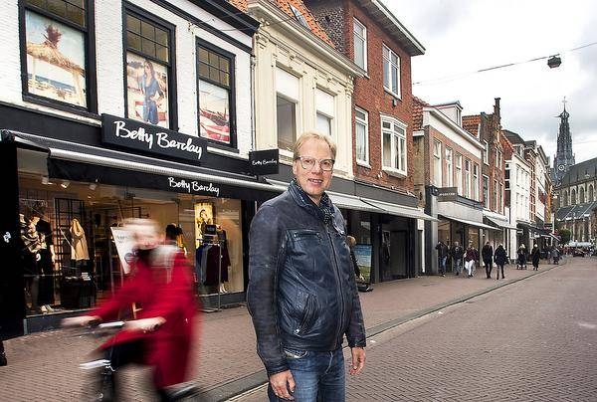
United Photos/Toussaint Kluiters
Bart van Rijsbergen in de Zijlstraat waar zijn voorgeslacht een zaak had. ,,Vanwege mijn loyaliteit heb ik lang doorgezet.’’
HAARLEM - Twaalf jaar gaf hij leiding aan een familiebedrijf, dat hij drie jaar terug - na lang dubben - verkocht. Nu verhuurt Bart van Rijsbergen (55) zich als coach aan familiebedrijven die in zwaar weer zitten. ,,In een familiebedrijf heeft iedereen een enorme toewijding en werkt de klok rond. Maar er zijn valkuilen.’’
Door Kees van der Lindenk.van.der.linden@hollandmediacombinatie.nl - 18-10-2016, 12:17 (Update 18-10-2016, 12:25)

Familieondernemingen zijn oersterk
Wie een familiebedrijf runt, is eigen baas. Dat geeft natuurlijk een enorme vrijheid, omdat je je niet hoeft te voegen naar de nukken van een baas. Maar die vrijheid is relatief. ,,De naam van het bedrijf en het voortbestaan ervan zijn bijna heilig. Je zit er aan vastgebakken en zegt niet zo gauw: ik ben er klaar mee en zoek wat anders.’’
Zo verging het Van Rijsbergen ook. Bij Smit & Van Rijsbergen, een Haarlemse onderneming die al tachtig jaar is gespecialiseerd in het ontwerpen en maken van uniform- en bedrijfskleding, ging het plezier er voor hem langzaam maar zeker van af.

,,Vanwege de veranderde Europese regelgeving werkte ik steeds minder samen met de vertrouwde contactpersonen bij de vaste opdrachtgevers. Alles ging lopen via aanbesteding, wat me stapels papierwerk opleverde, dag in, dag uit. Die manier van werken paste niet bij mij. Vanwege mijn loyaliteit aan het bedrijf heb ik lang doorgezet, totdat ik er gewoon ziek van werd. Toen heb ik het bedrijf verkocht.’’
Harnas
Gelukkig konden zijn ouders, die het bedrijf vijftien jaar geleden aan hem overdeden, er mee instemmen, anders was de beslissing hem veel zwaarder gevallen.
,,Een familiebedrijf, je wordt er in geboren en je kunt er ook in doodgaan.’’ Hij koos ervoor niet in het harnas te sterven maar een andere richting op te gaan. Na een opleiding tot coach aan een Amsterdams instituut te hebben gevolgd, is het nu zijn missie om ondernemers in een familiebedrijf die vast zijn gelopen op weg te helpen ’naar een mooie en gezonde toekomst zonder stress en conflicten’, zo formuleert hij op zijn website.
Nogal wat ondernemers die met familieleden een bedrijf runnen, worstelen met emotionele kwesties. ,,Kleine irritaties kunnen uitgroeien tot grote conflicten. Uit angst voor onvrede in de familie, spreekt de vader de zoon niet aan op een wanprestatie, of legt de ene broer zich er maar bij neer dat de ander meer neemt dan-ie geeft.’’
,,Als conflicten niet worden uitgesproken, kunnen ze generaties lang meegaan als een soort collectief geheugen. Het komt voor dat het niet eens meer duidelijk is waar een ruzie nou precies omdraait, omdat het te maken heeft met iets uit een ver, ver verleden dat door de betrokken broers en zussen nooit is opgelost. Soms wordt er zelfs helemaal niet meer gepraat.’’
Figuuropstellingen
Iets wat verhelderend kan werken bij het in kaart brengen van de problemen is het naast elkaar leggen van de hiërarchie in het bedrijf en die van de familie. ,,In het gezin is vaak vader de baas. Als in het bedrijf de leiding op een gegeven moment komt te liggen bij de zoon, is die zoon vaak geneigd ook in het gezin de leidersrol op zich nemen, terwijl hij het derde of vierde kind op rij is. Zoiets kan veel irritatie veroorzaken.’’
Met behulp van houten poppetjes probeert Van Rijsbergen de verhoudingen in zowel het bedrijf als de familie duidelijk te krijgen, figuuropstellingen heet dat. ,,Dan zeg ik: zet jezelf eens neer. Vervolgens vraag ik: waar staat je zus, en waar staat je broer? Nou, dan komen de emoties los. ’En je moeder?’, vraag ik dan. Dan kan ik een antwoord krijgen als: ’Moeder staat natuurlijk naast haar lievelingetje, die heeft mijn broer altijd meer gesteund dan mij’.’’
Van Rijsbergen behoort in het land tot een handjevol coaches die zijn gespecialiseerd in familiebedrijven. ,,Het gros betreft trouwens adviseurs die focussen op financiële problemen, waar ik me nou juist niet mee bezig houd. Ik kijk naar familieverhoudingen en hoe die overlappen met de organisatie, denk aan opvolgingskwesties en aan loyaliteit binnen de familie die ten koste gaat van - bijvoorbeeld - kwaliteitsverbetering.’’
Toewijding
Familieondernemingen zijn oersterk. ,,De toewijding is enorm, er worden eerder en grotere risico’s genomen. Ook is er de bereidheid om in schrale tijden financieel een stap terug te doen. Er is geen negen tot vijf mentaliteit, integendeel, in het weekeinde wordt er doorgewerkt. Je pikt ook meer van elkaar, veel meer dan je van een gewone collega zou accepteren. Bovendien heeft het vakmanschap alle tijd om zich te ontwikkelen, het wordt overgegeven van vader op zoon, of op dochter.’’
De nadelen ervan zijn overduidelijk: voor je het weet, forceer je jezelf jaar in, jaar uit. ,,Je werkt vaak veel te hard. Als er problemen zijn in de structuur van de familie, neem je die shit al gauw mee naar het bedrijf.’’
Gelukkig klinken sommige adviezen van Van Rijsbergen verrassend simpel: ,,Je kunt best zakelijk zijn in de omgang met je broer of je kind. Maar vergeet niet dat je elkaar op verjaardagen op de schouders moet kunnen slaan en samen een biertje moet kunnen drinken.’’
www.volhartcoaching.nl is Van Rijsbergens eigen website. Ook is hij te vinden op Facebook: ’coach voor familiebedrijven’. Wie zich aanmeldt, krijgt een E-book over de dynamiek van familieondernemingen, waarin Van Rijsbergen ook zijn eigen voorgeschiedenis beschrijft.

